最新トレンドを理解するためのITの基礎知識

いまさら聞けないITの基礎の基礎を確認する

■■ITと情報システムの関係とその違い

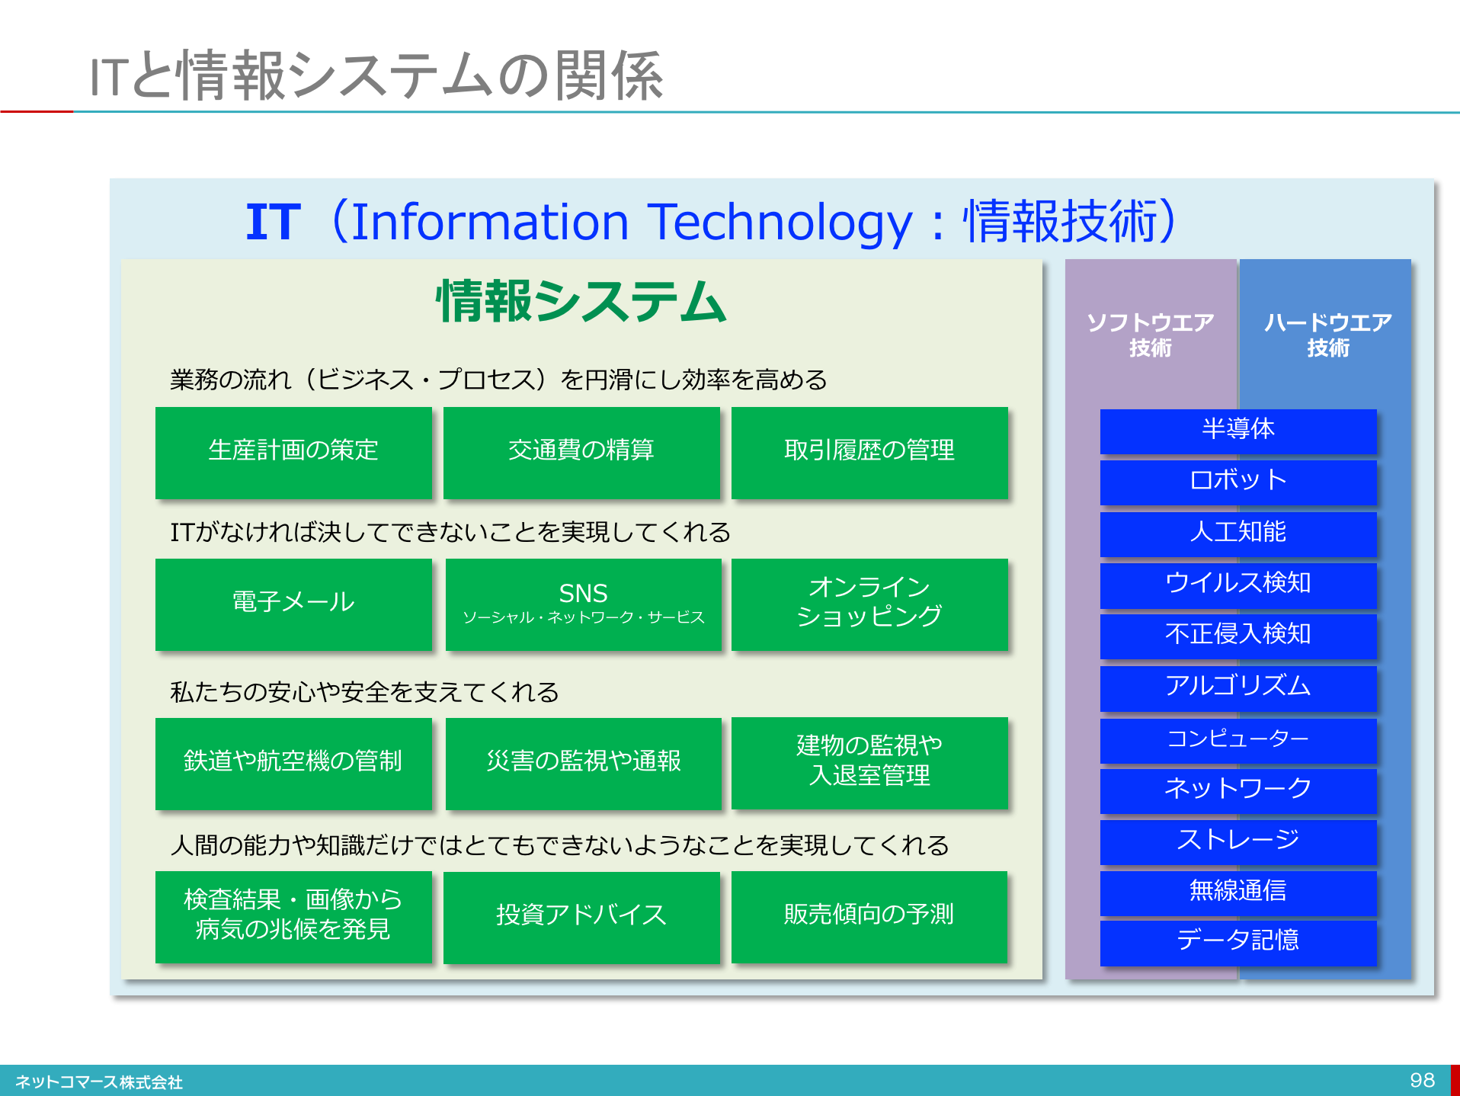

IT（Information Technology）を日本語に訳せば、「情報技術」です。情報を手に入れ、加工・編集し、これを保存し、他の人に受け渡す、そんな一連の処理を電子的に実現するための技術のことです。それにはコンピュータやネットワークなどが使われるわけですが、それを実現する半導体や電子回路などのハードウェア技術、そのハードウェアに様々な計算や業務処理の手順を教え、その実行を管理するソフトウェア技術なども含まれます。同様の意味で、ICT（Information and Communication Technology：情報通信技術）という言葉も使われます。この言葉は、ネットワークや通信技術を強調したいときに使う傾向があります。ただITにも通信やネットワークの意味が含まれていますので、ほぼ同じ意味で使われています。
このITを使って、効率的な生産計画作りや工場の現場へ指示を出すプログラムを作り、それを実行します。また、交通費の精算、お客様との取引履歴の管理などのプログラムも同様です。このように、ITを駆使して業務の流れ（ビジネス・プロセス）を円滑にし、効率を高めるための仕組みのことを「情報システム」と呼んでいます。
情報システムは、業務の効率化ばかりではありません。例えば、仕事や日常を便利にしてくれるものとして、
- 誰もが時間や場所を気にすることなく連絡が取り合える電子メール
- 自分たちの近況や関心事を文字や写真、動画で共有し会話を交わすことができるソーシャル・メディア
- 好きな時にどこからでも買い物ができるオンライン・ショッピング・サイト など
私たちの安心や安全を支えてくれるものとして、
- 鉄道や航空機を管制する
- 地震や津波の監視や通報を行う
- 建物の監視や入退室を管理する
- 検診結果やレントゲン写真から病気の兆候を見つけ診断を支援する など
人間の能力や知識だけではとてもできないようなことを実現してくれるものとして、
- 膨大な量のソーシャル・メディアの投稿や株価の変動から投資すべき銘柄やポートフォリオ（金融資産の組合せ）をアドバイスする
- 新商品がどのような売れ行きを示すかの予測をする
- 膨大な情報の中から必要な情報を探し出してくれる など
ハードウェアとソフトウェアについても、簡単に触れておきます。情報システムはコンピュータという電子機械に、それを動かすために必要な手順や手続きを記述したプログラムを読み込ませ実行させることで実現します。コンピュータ以外にもデータ通信するためやデータを保管しておくための電子機械などが使われます。このような電子機械をハードウェアといい、プログラムのことをソフトウェアと呼んでいます。略して「ハード」、「ソフト」と呼ぶ場合があります。
本来ソフトウェアという言葉には紙に書かれた「文書」やカタチにできない「ノウハウ」も含まれることもありますが、本書では、お断りしない限りプログラムのことと理解してください。それでは、「情報システム」とは何かから説明をはじめましょう。

■情報システムの構造
「情報システム」は、次の３階層で成り立っています。

●業務プロセスを実行するアプリケーション
「アプリケーション（Application）」とは、「適用、応用」という意味で、業務個別の仕事の流れ（ビジネス・プロセス）をコンピュータで実行するための仕組みのことです。適用業務システム、あるいは、アプリケーション・システムとも呼ばれています。「アプリ」と略されることもあります。販売管理システム、文書管理システム、経費精算システムなど企業や組織で使うものや、ワープロソフトや表計算ソフト、ブラウザーや音楽再生ソフト、ゲームソフトなど個人で使うものもあります。
例えば、「販売管理」業務の場合、昔は「受注−顧客登録−出荷指示−請求」といった一連の仕事を紙の伝票の受け渡しや電話連絡で行っていました。そのための手間や時間は大変なもので、伝達や転記でミスを犯すこともありました。この作業をコンピュータで行えば、キーボードやバーコードで取り込んだデータは即座に関係者に伝達され、自動倉庫を動かして荷物をトラックに積み込み、請求書を印刷してくれます。コンピュータ
を使えば、この一連の作業に人間が介在することはありません。おかげで、業務の効率は高まり、連絡ミスや台帳の転機ミスもなくなったのです。
「文書管理」であれば、紙の書類を束ねたフォルダーを開かなくても、キーワードを入力して検索すれば、どこにいても即座に必要な書類を取り出すことができます。「経費精算」であれば、オフィスの机に座って紙の伝票に出張の経路や日付、交通費を書き込み捺印して上司に渡さなくても、移動中の電車の中でスマートフォンを使い、過去に使った同じ経路の情報を呼び出し、日付を変えるだけで手続きを終わらせることができます。おかげで、めんどうな事務処理を短時間で、しかも隙間の時間に終わらせることができるようになったのです。

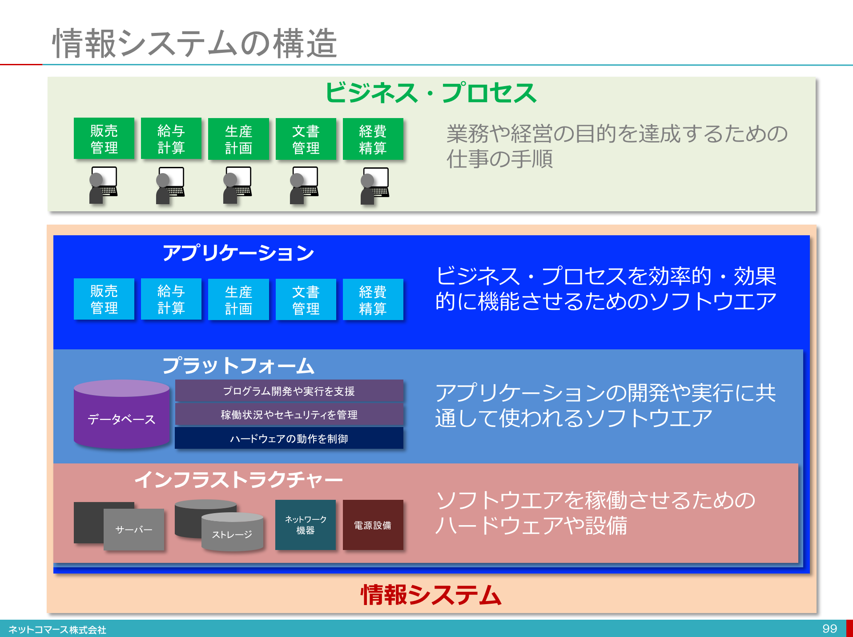

このように業務個別のビジネス・プロセスをコンピュータで実行させるために作られたプログラムと、それを動かすために必要なソフトウェアやハードウェアを使って動いている仕組みが「アプリケーション」なのです。

●アプリケーションに共通する機能を提供するプラットフォーム
プラットフォーム（Platform）とは、「土台」と言う意味で、アプリケーションを動かすために必要となる共通機能を提供するソフトウェアのことです。
例えば、「オペレーティングシステム（Operating SystemまたはOS）」は、キーボードやマウス、通信装置やストレージ（データを保管する装置）などのハードウェアとアプリケーションのやり取りを仲介し、無駄なく、確実にシステム全体の動きを制御する役割を果たします。
また、様々なデータを体系的に管理してくれる「データベース管理システム」、システムの稼働状況を監視し問題があれば教えてくれる「運用管理システム」、プログラムの開発を簡単にしてくれる「開発支援ツール」などもプラットフォームの仲間です。後者は、アプリケーションとオペレーティングシステムの中間に位置するソフトウェアということで、「ミドルウェア（Middleware）」と呼ばれています。
ところでコンピュータが登場した1950年代、「プラットフォーム」という考え方はまだ定着していませんでした。そのため、アプリケーションごとにデータを管理する、稼働状況を監視するなどの機能を組み込んでいました。しかし、このような機能は、どのようなアプリケーションでも共通に使われる機能です。ならばそれをひとまとめにして、必要に応じて呼び出して使えば、プログラム開発の負担を減らすことができのではないか、ということから誕生したのがプラットフォームです。
また、いまなら当たり前のことですが、パソコンにワープロソフトを導入したらワープロが使え、ゲームソフトを導入したらゲームで遊べます。つまり、アプリケーションを追加するだけで、一台のPCでいろいろなことができるようになります。
■■プラットフォームの歴史
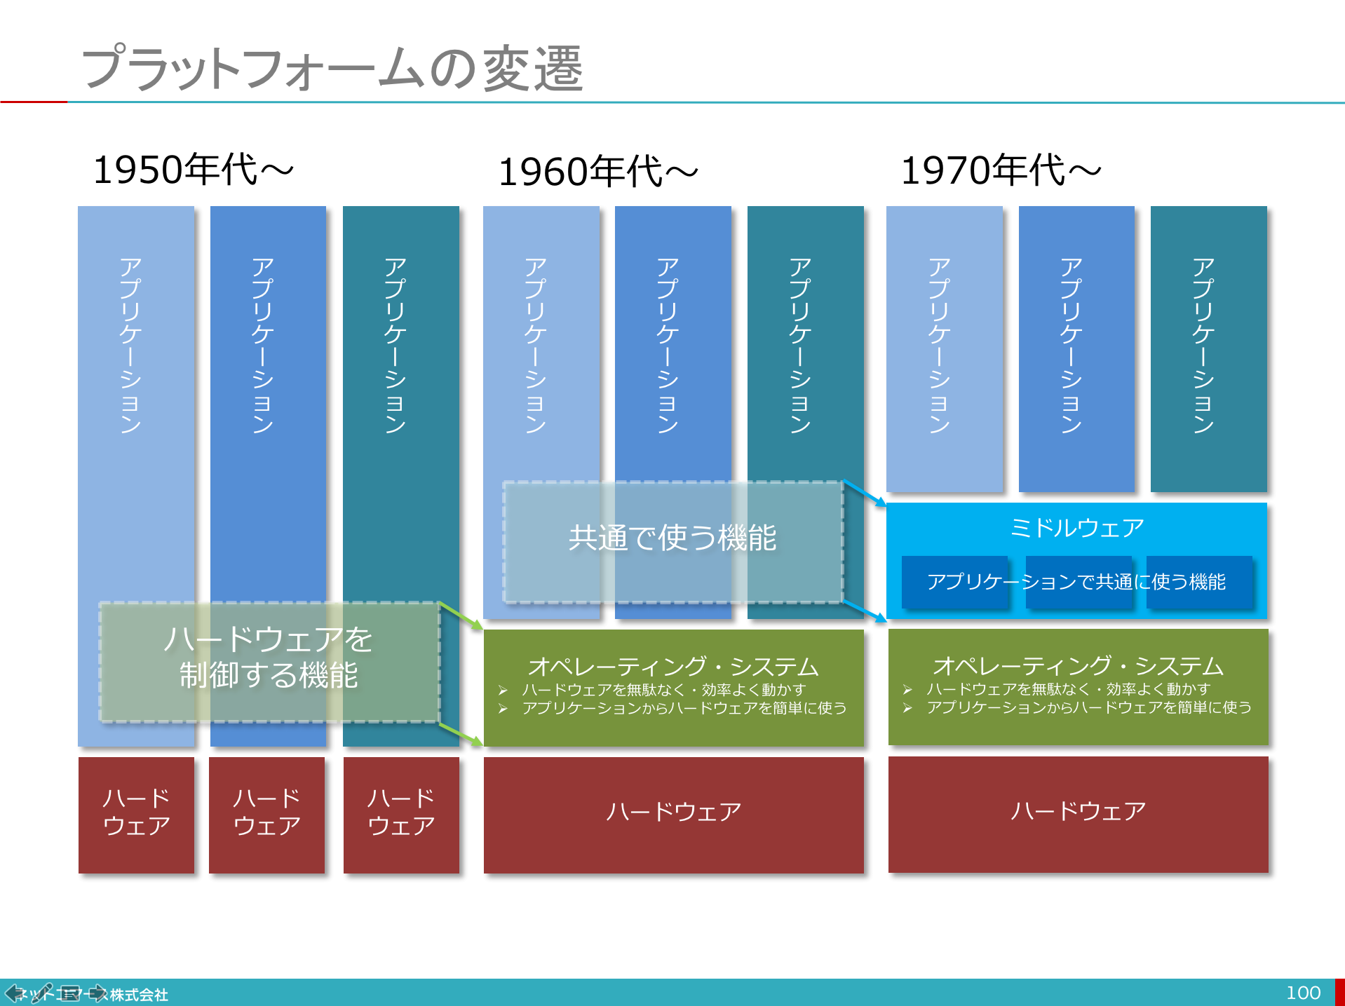

しかし、コンピュータが誕生した頃はこんなことはできませんでした。例えば、冷蔵庫はモノを冷やす、電子レンジは食品を暖める、掃除機はゴミを吸い取るといったように、家電製品はひとつの機能に特化した専用機として作られていますが、昔のコンピュータもそれぞれの仕事に合わせた専用機だったのです。そのため、当時のソフトウェアもまたはひとつの仕事専用であればよく、アプリケーションやミドルウェア、オペレーティングシステムを区別する必要はありませんでした。また、専用のハードウェアに合わせて個別に作ればよかったのです。
しかし、コンピュータが誕生した頃はこんなことはできませんでした。例えば、冷蔵庫はモノを冷やす、電子レンジは食品を暖めるといったように、家電製品はひとつの機能に特化した専用機として作られていますが、昔のコンピュータもそれぞれの仕事に合わせた専用機だったのです。そのため、ソフトウェアもまたはひとつの仕事専用であればよく、アプリケーションやミドルウェア、オペレーティングシステムの区別は必要なく、専用ハードウェアに合わせて個別に作ればよかったのです。
しかし、それでは、業務毎に扱い方の違う専用コンピュータを用意しなければなりません。開発する側も、使う側も大きな負担となっていました。そこで、コンピュータを「アプリケーション」、「オペレーティングシステム」、「ハードウェア」に分け、それらを組み合わせる際のやり方を予め決めておけば、それぞれ別々に作ることができます。「モジュール化」という考え方です。おかげで重複したものは作らなくて良くなり、アプリケーションを開発するための作業負担は少なくなりました。また、同じオペレーティングシステム用に作られたアプリケーションであれば、同じコンピュータで使いたいアプリケーションをインストールするだけで、いろいろなことができるようになったのです。やがて、アプリケーションの中でもよく使われる共通の機能がミドルウェアとして取り出され、オペレーティングシステムと共にプラットフォームと呼ばれるようになりました。
オペレーティングシステムには、皆さんもよくご存知のPC用のWindowsやMac OS X、スマートフォンやタブレット用のAndroidやiOSなどがあります。最近では、これらオペレーティングシステムの機能に、文書作成や写真の加工・編集、音楽再生などのアプリケーション、ファイルの管理、稼働監視、セキュリティ対策などのミドルウェアをパッケージにして、まとめて「オペレーティングシステム」と称している場合もあります。この辺りは、混乱するところですが、本来の意味での「オペレーティングシステム」だけでは特徴を示し差別化することが難しく、このように便利な機能を付け加えて魅力を高め、自社の製品をアピールしているのです。

●情報システム動かす電子機械であるインフラストラクチャー
インフラストラクチャー（Infrastructure）とは、「下支えするもの、構造」という意味で、略して「インフラ」と呼んでいます。プログラムを動かす電子機械であるコンピュータ、データを保管するストレージ、通信を担うネットワーク機器などのハードウェアやこれらを設置するデータセンターなどの設備のことです。
もともとは、道路や鉄道、電気や電話、病院や学校など、私たちの生活や社会を維持するために必要とされる設備や制度を意味する言葉として使われていました。これが転じて、情報システムで使われるようになったのです。
ただ、個人で使うPCやスマートフォンなどは、インフラとは言いません。企業や組織、あるいは皆さんが、ネットを介して共用する「サーバー（“サービスを提供する者”という意味）」といわれるコンピュータがインフラに相当します。

■■IT利用の常識を変えてしまったインターネットとクラウド

■時間や場所を越えオープンなつながりを実現するインターネット

●インターネットとは
かつて企業は高額の費用をかけて個別に通信回線の設備を持ち、自分たちの支店や工場をつないでいました。また必要があれば、企業同士が個別に通信回線をつないでデータのやり取りをするのが一般的でした。これにもまた多大な設備費用がかかっていました。
この常識を変えたのが、1990年代の前半から使われるようになったインターネットです。インターネットは、世界中の通信事業者が持っているネットワークを相互につないだネットワークのことです。「複数のネットワークを相互接続したネットワーク」という意味の「インターネットワーク（inter-network）」を語源としています。
つまり、特定の通信事業者が自分たちで個別占有して使っていたネットワークを共通の通信手順でお互いにつなげ、それらに相乗りする形で利用することで、ネットワークの設備負担を分散させ、安い料金で地域や企業を越えて通信できるネットワークを作ったのです。その結果、利用者は広がり、さらに技術の進歩と相まって、大容量データのやり取りを安い料金でできるようになったのです。また安価なパソコンの普及で利用者は企業ばかりではなく個人へも拡がってゆきました。さらにスマートフォンやタブレットなどのモバイル端末の登場により、いつでもどこでもインターネットへつながることができるようになりました。固定電話回線に比べてインフラ設備が安くてすむ携帯電話回線への投資を新興国が積極的にすすめたことと相まって、モバイル端末からのインターネット接続が急増し、利用者の裾野をさらに拡げています。

■■インターネットとは

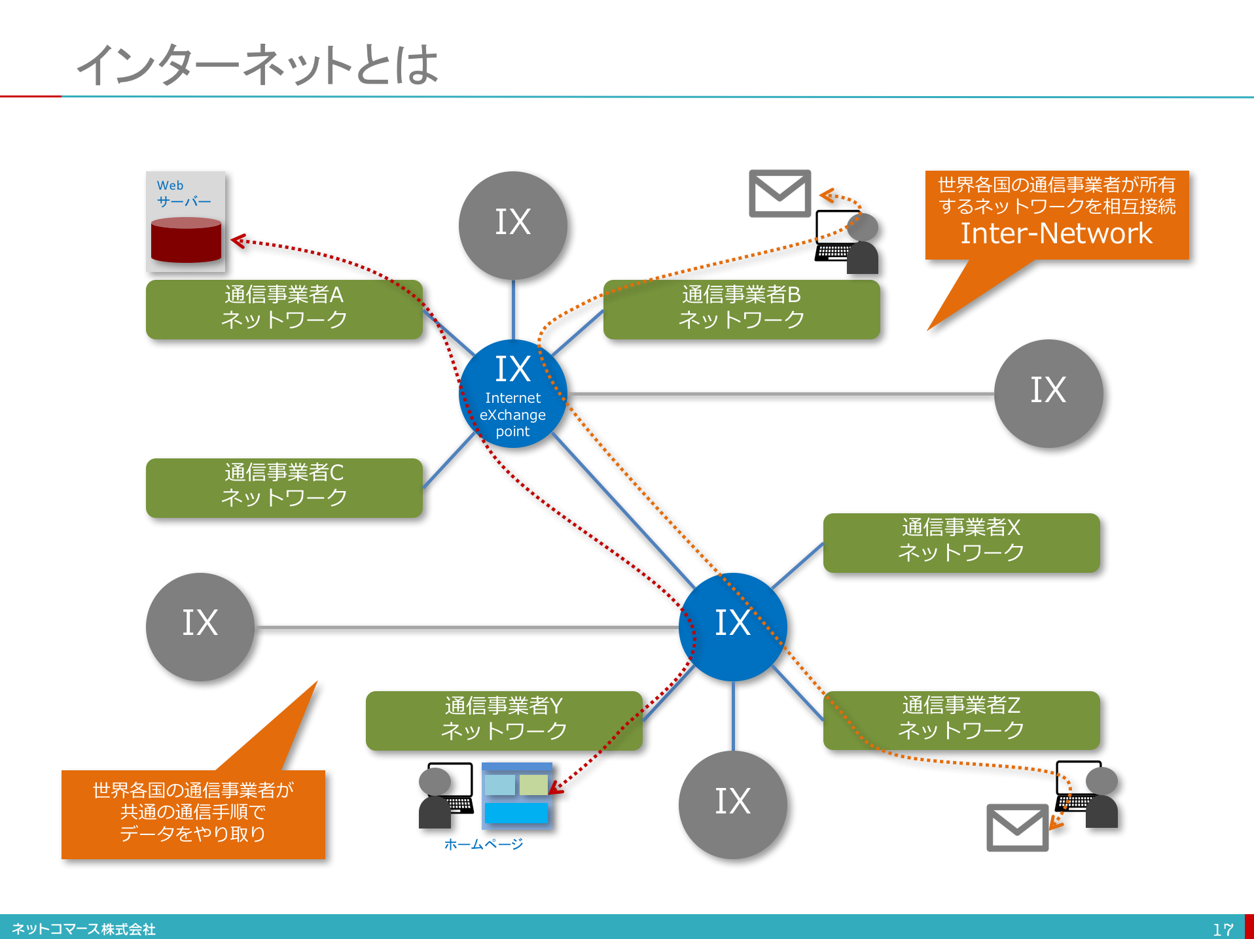
インターネットが一部の専門家の間で使われはじめた1980年代は、電子メールを送る、あるいは文字で書かれた「ネットニュース」といわれる掲示板を閲覧することぐらいしかできませんでした。その後、通信機器や通信方法の改善が進み、通信の効率はどんどん向上してゆき、画像や音声、動画も送れるほどに大容量のデータを効率よく短時間で送れるようになったのです。さらに、通信性能のさらなる改善とパソコンや携帯電話、そしてスマートフォンの普及により、利用者は劇的に拡大してゆくことになります。
2015年、インターネットの利用者数は、31億7千万人、2014年の29億4千万人に比べると、1年間で2億人以上も増えています。特にアジアやアフリカなどの新興国で急速に増えています（ITU World Telecommunication /ICT Indicators database）。

●ブラウザーの登場で弾みがついたインターネットの普及
インターネットの利用に大きく弾みがついたのは、1995年のWindows95の登場です。Windows95には、Internet Explorerと言われる「ブラウザー」が無償で搭載されていました。簡単な操作で、情報を掲載した世界中のホームページ（または、ウエブ・サイト／web site）を、インターネットを介し無償で閲覧できるブラウザーは、ITの専門家ではない人たちにも広く使われるようになり、利用者の裾野を大きく拡げてゆきました。また、閲覧できる内容も文字だけではなく写真や動画も使えるようになりその表現力を高めていったのです。

■■インターネットとWebサイト

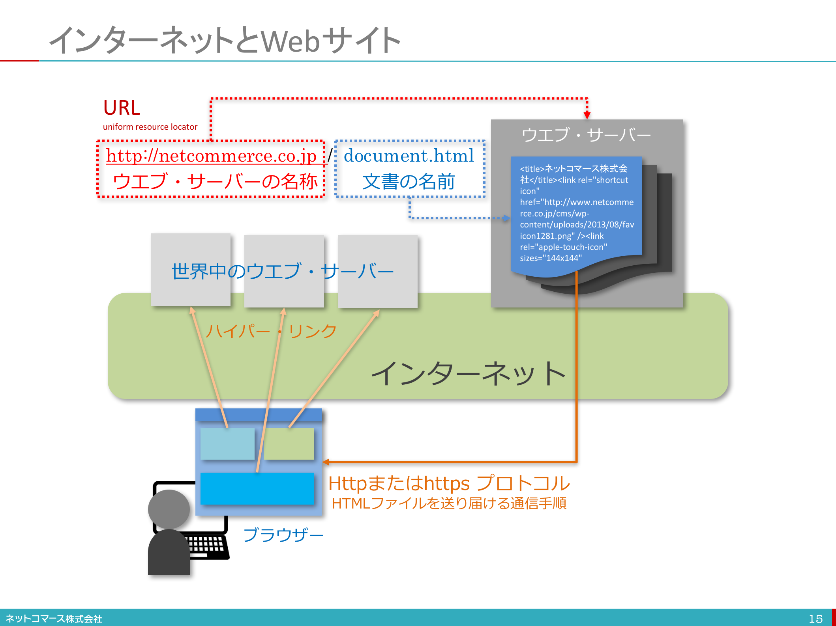

ブラウザーでホームページが閲覧できる仕組みについて紹介しておきましょう。
ホームページの実態はHTML（Hyper Text Markup Language）といわれる書式で書かれた文書です。HTMLは、文書の段落や位置、改行など文書のレイアウトを指定するための書式で、このルールに従って文書を作っておくと、ブラウザーにはHTMLの指定に従ってレイアウトが整えられた文書が表示されます。
このHTMLで書かれた文書は、ウエブ・サーバーと呼ばれるコンピュータに置かれています。その場所を示しているのがURL（uniform resource locator）です。これをブラウザーに入力すれば、ブラウザーにその文書が送られ、その内容が表示される仕組みとなっています。
いまではブラウザーは文書の表示に留まらず、アプリケーション・プログラム（ワープロや表計算、会計処理と言った業務をこなすプログラム。略してアプリと呼ぶこともあります）も動かせるようになりました。例えば、Googleマップは、ブラウザーでユーザーが操作している裏側で、インターネットの先にあるサーバーでもアプリを動かしています。両者を連携させて動かすことで、PCやスマートフォンなどの手元のデバイスに導入したアプリが動いているかのような、なめらかで操作性の高い動作を実現しています。他にも、オフィス・ツールであるGoogleのGmailやカレンダー、動画配信サービスのYouTubeなど、様々なアプリでこの技術が使われています。
このようにブラウザーはかつての「文書閲覧」のツールから「アプリ実行のための基盤」として役割を拡げ、この後紹介するクラウド・コンピューティングの発展に大きく寄与することになるのです。

■■経営や業務を支えるエンタープライズ・アプリケーション

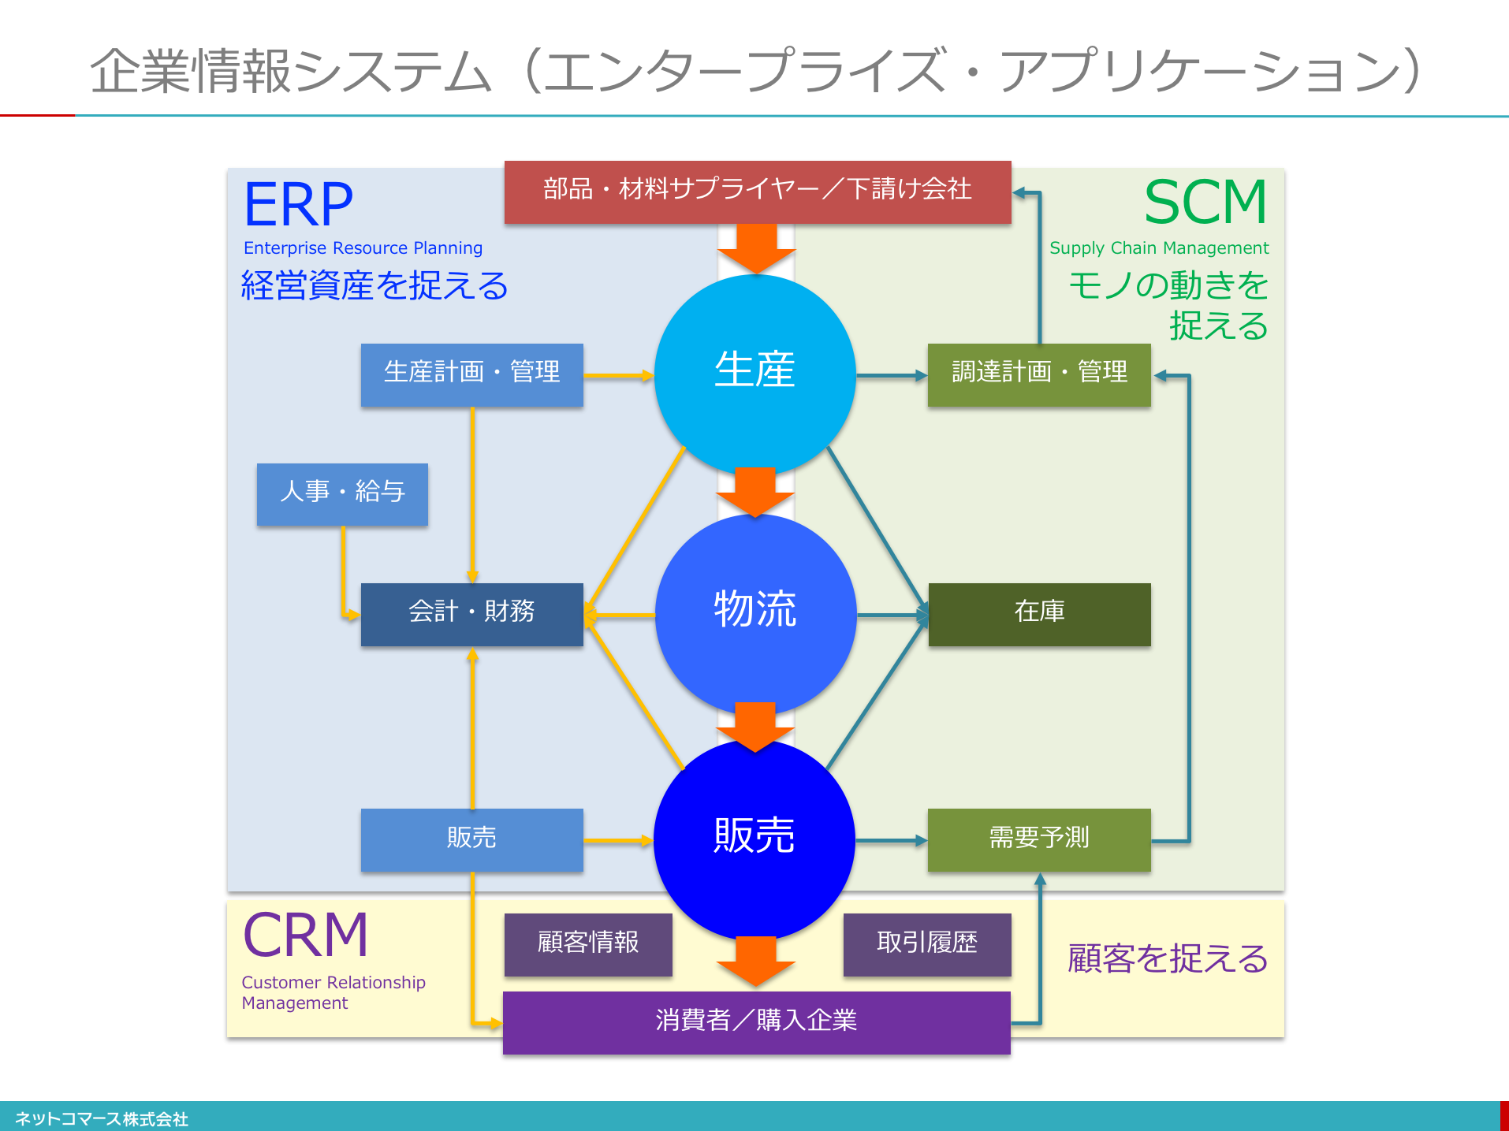
企業が使うアプリケーションについて、製造業を例に見てゆくことにしましょう。
製造業とは、原材料を加工して、製品を生産、提供する産業です。家電、自動車といった工業製品、コンビニやスーパーで売られる弁当やジュースをなどの食品を製造するために工場で使う工作機械などの産業用機械設備、電子部品の材料や化学品の素材を作るなどがあり、次のようなアプリケーションが使われています。

■生産から流通、販売に至るモノの動きとそこに関わる経営資源を捉える
- ERP（Enterprise Resource Planning）システム：ヒト、モノ、カネといった企業活動に必要な経営資源に関わる情報を一括して把握し効率よく活用することで無駄のない経営を実現する
- SCM（Supply Chain Management）システム：小売店や卸店、メーカー、部品・材料サプライヤーといったモノの流通にかかわる企業が情報を共有し、仕入れ数量と販売数量を調整し納期の短縮や在庫を削減する
- CRM（Customer Relationship Management）システム：顧客ごとの購買履歴や属性を管理し、顧客の趣味・嗜好にあわせた最適な商品やサービスを告知、提案し、顧客との信頼関係を維持しつつ、売上を拡大する

■製品の開発や設計、販売後のサポートなどに関わる情報を捉える
- PLM（Production Life-cycle Management）システム：製品の開発や設計、販売後のサポートなど、モノが生まれ廃棄されるまでのライフサイクルを把握し、安心と安全、さらには、お客様のニーズを捉える
- CAD（Computer-Aided Design）システム：人の手によって行われていた設計作業をコンピュータによって支援し、効率を高める
- CAM（Computer-Aided Manufacturing）システム： CADで作成したデータを使い製造に使われる工作機械を動かすために必要なデータを作る

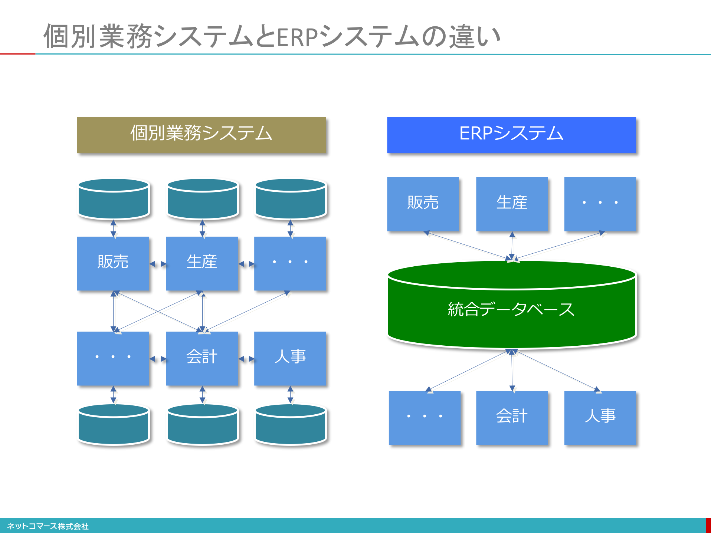

ERP（Enterprise Resource Planning）とは、企業経営の基本となるヒト・モノ・カネの経営資源を全社で一元把握し、これを適切分配して有効活用する経営手法のことです。これを実現するのが、「ERPシステム」です。会計・財務、生産計画・管理、人事・給与、販売など企業経営を支える主要な機能がまとめられています。
ERPシステム以前は、業務個別に情報システムは作られていました。そのため、個々の業務ではうまくこなせていても、他の業務間の連係がうまくいかない、重複業務や二重入力、データ不整合といった課題を抱えていました。
例えば、顧客情報は、購買情報を管理するために販売システムで使われます。また、お客様に荷物を輸送するために物流システムでも必要です。請求書を発行するために会計システムでも使われます。しかし、顧客情報が別々のシステムで管理されていると、いずれかの業務で変更されれば、関係する全てのシステムにその変更を伝えデータを書き換えなくてはなりません。顧客情報に限らず、人事情報、会計情報などでも同様の問題を抱えていました。また、あるプログラムが修正されると、影響をうける全てのプログラムを洗い出し、修正しなくてはなりません。この状況を改善するためにERPシステムが登場します。
ERPシステムでは、会社全体で共通する情報はひとつにまとめ（統合データベース）、それを様々な業務システムで共用できるようにしています。そのため、情報に含まれる全データの一貫性は保証され、データの不整合や同じデータを他のシステムに重複して入力するといった手間もかかりません。さらに、どのアプリケーションから変更を加えても即座に他のアプリケーションにも反映され、常に最新データで業務が行えます。
経営者や業務の現場は、唯一のデータに基づいて会社の経営資源を正確に把握できることから、タイミングを逃すことなく的確に意志決定を下し、効率的な経営や業務の運営ができるようになるのです。

■■会社を越えてモノの流れを見える化するSCMシステム

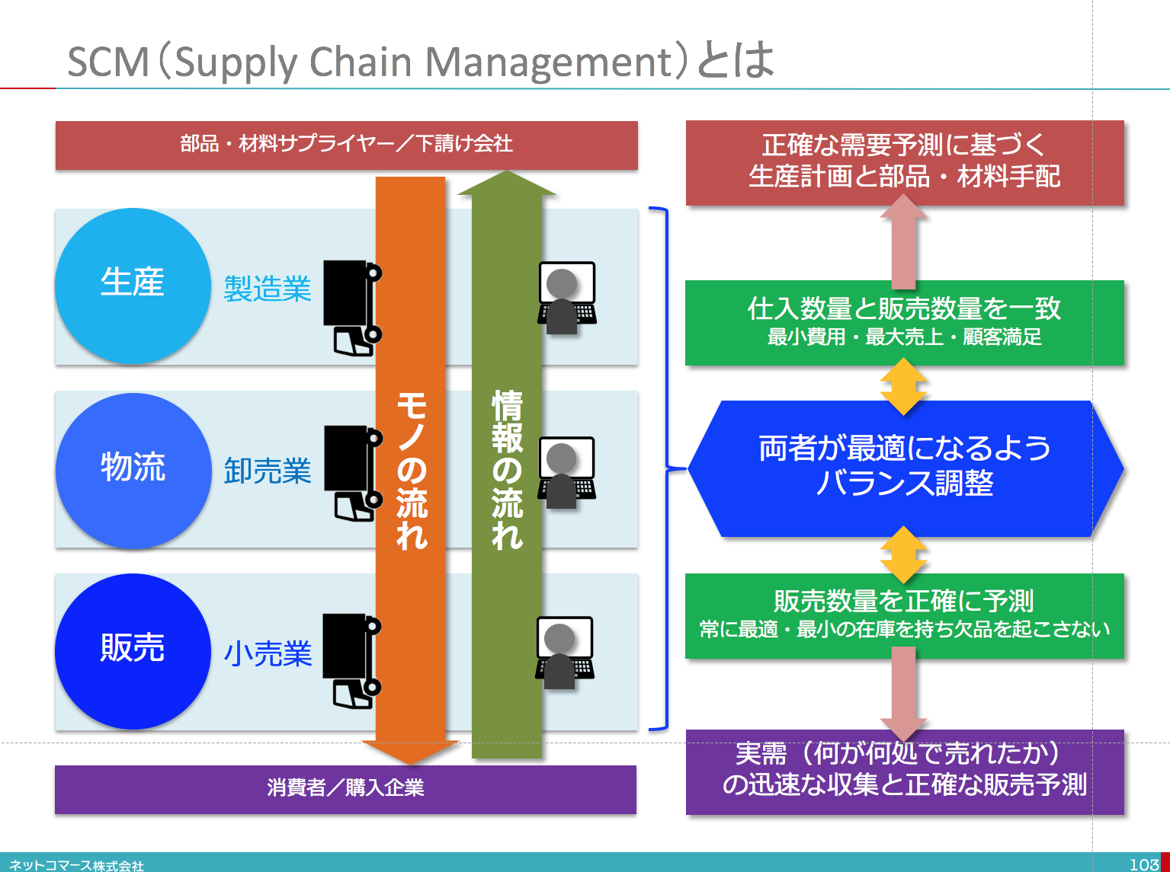

原材料の調達から生産、流通、販売という過程を経て最終的にお客様に届くまでの商品供給の流れを「供給の鎖」（サプライチェーン：Supply Chine）といいます。そこに関わる部門や企業の間で情報を共有することで、全体で過不足や無駄のない流れを実現するのが、「SCM（Supply Chine Management）システム」です。
企業は、短納期かつ欠品しないことで、お客様の満足向上を目指します。そのためには、店舗や倉庫にできるだけ沢山の商品を置いておけばいいわけですが、それには相当の経費がかかってしまいますし、もし売れ残ってしまえば大損です。ならば倉庫に置いておく商品はできるだけ少なくして、無駄な費用を使わないようにしなくてはなりません。この矛盾する目的を同時に達成しようというのです。
SCMシステムが目指しているのは、需要と供給のバランスをサプライチェーン全体で最適な状態になるように調整することです。例えば、製品需要が少ないのに、製造単価を下げるためといって生産量を増やしても不良在庫（売れない在庫）を増やします。また、逆に広告宣伝を積極的に行ない、販売する店舗の数を増やし需要を拡大しても、部品不足や生産計画が対応できず製品供給できなければ商品は売れ残ります。この無駄を無くそうというのです。
SCMシステムは、店舗のレジに取り付けられた販売データを収集しする装置（POS：Point of Sales／商品個別の売上データ）や取引先からの注文などから販売実績を収集し、「これからどれだけ売れそうか」の需要予測を行います。これをベースに生産計画・在庫計画・販売計画を行い、材料や部品の供給から販売に至る全工程の最適な計画を作成します。そして、部品や材料を提供する会社、商品を作る会社、商品を仲介する会社、商品を売る小売店に至る在庫やモノの全ての動きをデータとして捉えます。そのデータから計画通りにできたかを管理し、その差異ができるだけ小さくなるように在庫数量や生産量について各社に指示し調整し、売る側と供給する側双方にとって最適なモノの流れを実現するのです。

■■お客様との長期継続的な信頼関係を築くCRMシステム

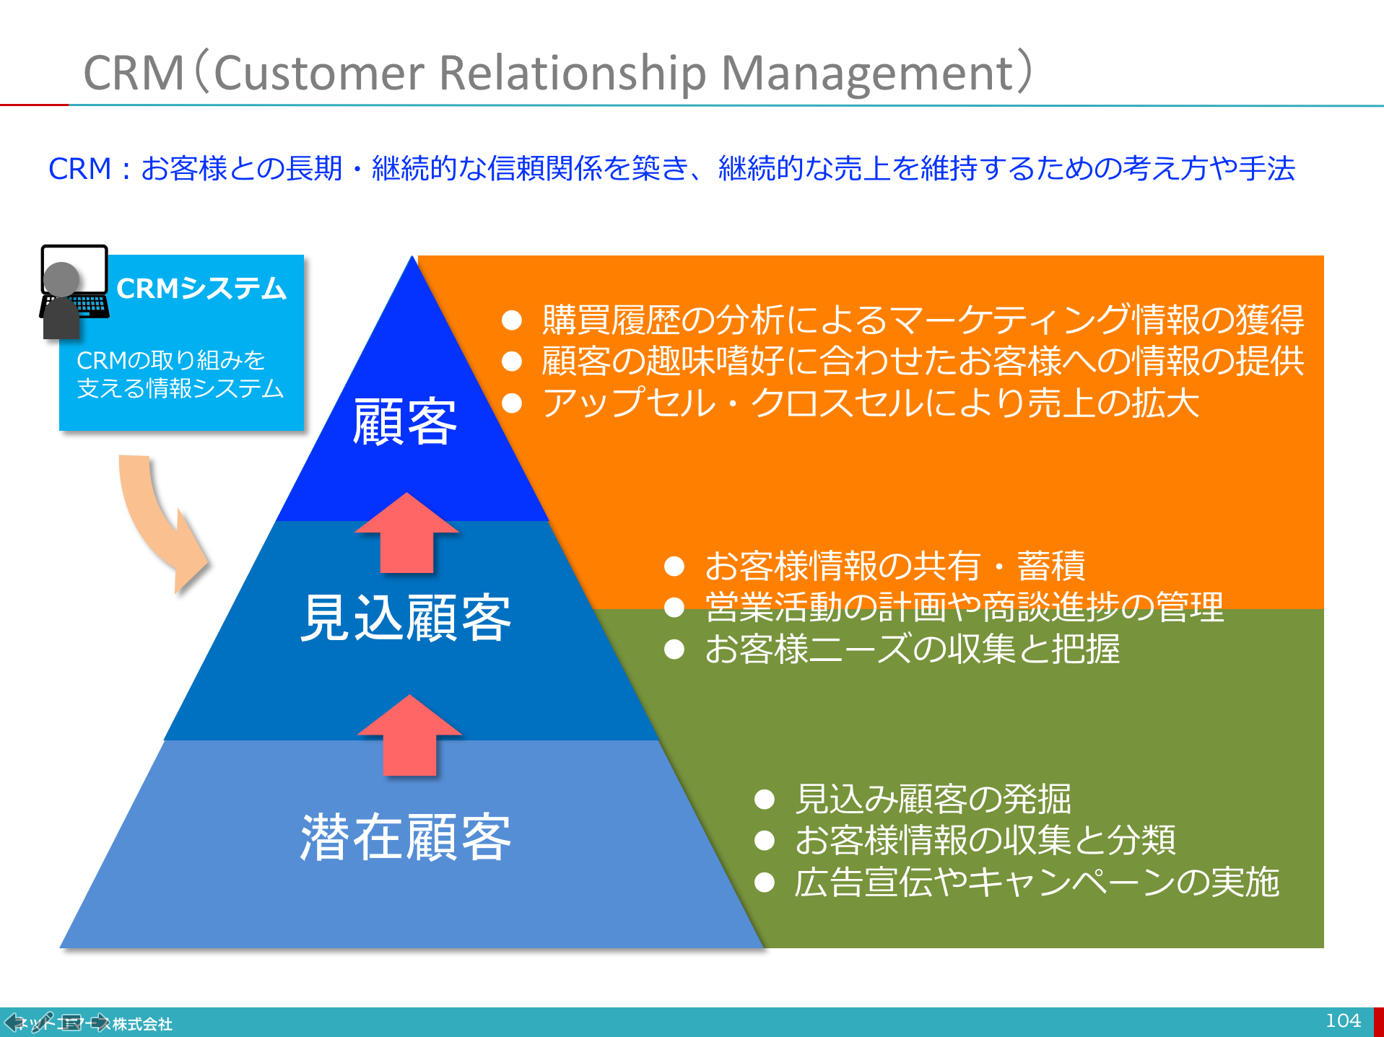

CRM（顧客関係管理：Customer Relationship Management）とは、お客様の満足度を向上させ、商品や会社、ブランドのファンになっていただくことで、お客様との信頼関係を築き、継続的な売上を維持してゆくための経営戦略や手法のことです。
この考え方は、新しいものではありません。お客様ひとりひとりのこれまでの取引や好みを覚えておき、「いつものやつ」や趣味嗜好に合う商品を確実に紹介し、常連さんとして末永くお付き合い頂こうということは、昔からやってきたことです。
ただ、お客様の数が少ないうちは、自分が覚えている、あるいはメモで管理しておけばよかったのですが、数が増えてくると、情報システムの力を借りなくてはとても対応できません。そのためのアプリケーションが「CRMシステム」です。
CRMシステムには、お客様の住所や性別、年齢などの属性情報、購買履歴、お問い合わせ履歴などを管理し、必要な情報をすぐに取り出す仕組みが備わっています。このような仕組みを使い、次のようなことを行います。
- 電話や電子メールのお問い合わせ、Webへのアクセス、店舗での応対などの履歴を分析し、お客様の趣味嗜好を掴む。
- 利用者の趣味嗜好に応じて、商品の情報を提供し購入を促す。また、アップセルやクロスセルにより一層の売上拡大を目指す。
  - アップセル：いつもより、高価なものに移行してもらうための販売活動
  - クロスセル：関連するものを合せて購入してもらうように促す販売活動
- お問い合わせ内容や応対の履歴から、どのような応対をすれば、一層の満足を得られるか分析し、模範となる回答や応対方法を整備する。
このように、お客様の満足度を高め、長期継続的に信頼関係を築いて、継続的な売上を維持することが目的であり、注文や売上の管理、出荷や請求の指示など、販売に関する事務処理を行なう販売管理システムとは異なります。また、商談や案件の進捗を把握し、売上計上の見通しを把握する「SFA（Sales Force Automation）」システムと連携して売上拡大を支援しようというものもあります。

■■製品の進化と成長を支えサポートに貢献するPLMシステム

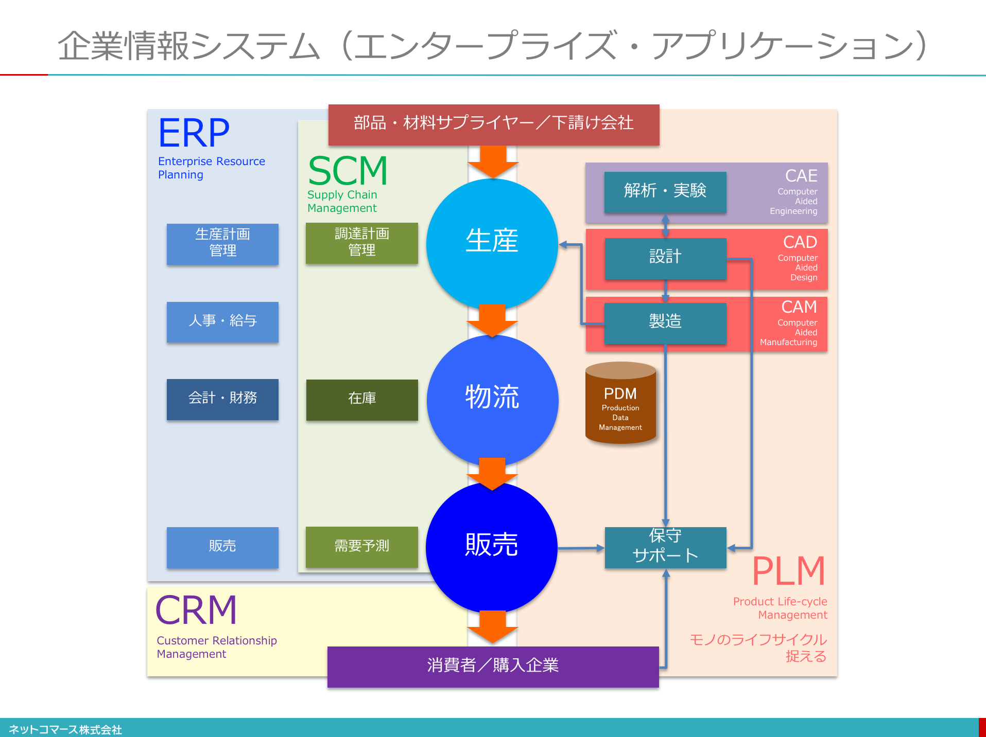

PLM（Product Life-cycle Management）とは、製品開発の企画段階から設計、生産、さらに出荷後の保守・サポートなど、製品が生まれ使われなくなるまでのすべての過程において製品に関わる情報を一括して管理し、収益の拡大や魅力的な商品の開発、お客様の安心や安全に貢献しようという考え方や手法のことです。
具体的には、次のような情報を管理します。
- 製品開発に関係する技術文書や図面
- 設計変更をいつ行ったのかの変更履歴
- 使った部品やいつ作られたかの製造情報
- いつ出荷して、誰がいつから使い始めたかの情報
- 出荷後の問い合わせや修理などのサポート情報 など
これらを使い、コスト削減、市場投入期間の短縮、品質の向上に役立て収益拡大や高付加価値な製品を作るのに役立つ情報を見つけようというのです。
建物や工場の設備、自動車や鉄道、航空機など、出荷後にも部品交換や仕様変更が行う必要がある製品もあります。このような実際に使っている現場の情報やニーズから、修理や仕様変更に至る一連の過程を、生産コストやサポートコストなどを含めて一括して把握します。そして、どこにどんな手間やコストがかかっているのかを分析して、次の製品開発での開発効率向上や市場投入の期間短縮に役立てようとするのです。
製造業では、上記工程で、後ほど紹介する「CADシステム」や「CAMシステム」など、様々な情報システムが使われています。こうしたデータを管理するアプリケーションを「PDM」（Product Data Management : 製品データ管理）システムと呼んでいます。このPDMシステムに加え、生産設備、人員、流通、保守・サポートなどに関わる情報を合わせて管理し、収益の拡大や市場投入期間の短縮、ユーザーサポート品質の向上に貢献しようというのが「PLMシステム」です。

■■設計業務の効率や品質を高め、現場の効率を高める技術系システム

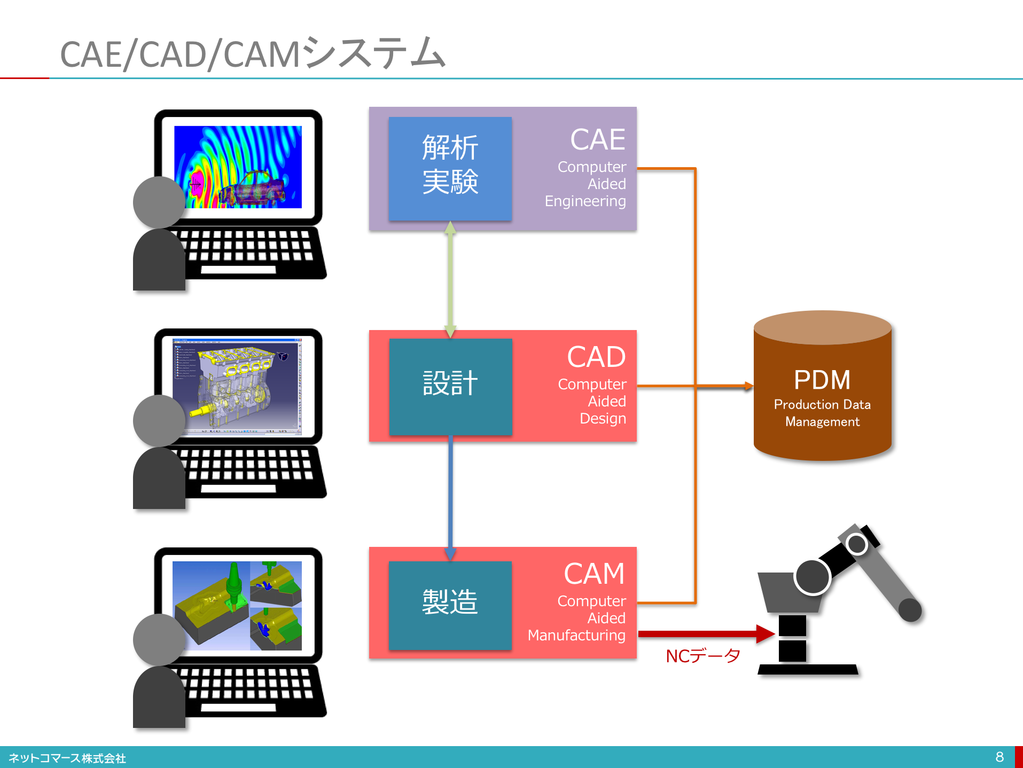
CAD（Computer Added Design）システムとは、人の手によって行われていた設計や製図といった作業を、効率よく正確に行えるよう支援してくれるアプリケーションです。設計する対象によって次のような様々な種類があります。
- 機構CAD：機械の構造や部品の組合せを設計
- 建築CAD：建物の構造や設備、配管などを設計
- 土木CAD：土木工事に関わる施工図の設計
- 電気CAD：電気回路やプリント基板の設計
- 半導CAD：LSIの回路の設計 など
CADシステムを使うと次のようなことができるようになります。
- 図形を複製できるので他図面の流用や類似図面の作成が容易になる
- 寸法や面積は自動計算するので記入ミスはなくなり、手作業の手間が省ける
- （電気や半導体CADでは）プリント基板や半導体チップに回路を印刷するための原盤（フォトマスク）の作成ができる など
さらにCADシステムで作られたデータを使い実験や解析をコンピュータ上で模倣（シミュレーション）できるCAE（Computer-Aided Engineering）システムと組合せ、製品の性能や品質の向上に役立てています。例えば、
- 部品同士の干渉や寸法違いなどの不具合を設計途中に検証する
- 強度や振動による影響などを解析する
- 電気回路が正しく動作するかを検証する
などが行われています。
また、製造の現場では、プラスチックの部品を作るためには、その部品のカタチが彫り込まれた金属の型（金型）に溶けたプラスチック素材を流し込みます。また、自動車のボディや機械を納める外箱を作るために金属板を金型に押しつけて形を作ります。この金型は金属の塊を削り出して作られます。

そのための削り出し機械（切削加工機）に機構CADシステムで作った図面から形状データを取り出し、どの位置からどのような工具を使って削るかの工作手順を教えるデータ（NC［Numerical Control：数値制御］データ）を作るのがCAM（Computer Manufacturing System）システムです。
また、電気CADシステムのデータを使い、プリント基板に部品を取り付けてゆく機械（マウンター）に、どの部品を、どの位置に、どの順番で取り付けてゆくかを教えるNCデータの作成にもCAMシステムは使われます。
NCデータの作成は、CAMシステムがある程度自動でやってくれますが、人間が確認し、必要な条件を設定したり、修正したりすることで作ることが一般的です。

以上紹介させて頂いたアプリケーション以外にも、様々なものが企業では使われています。その全てを、あるいは一部を企業では使っています。また、ERPシステムやSCMシステム、PLMシステムのように、多くの機能を連携させ効果を上げているアプリケーションがありますが、企業によっては、その一部の機能を単独で使っている場合も珍しくありません。その理由として、次のようなことがあげられます。
- アプリケーションを導入し効果を十分に引き出すためには、いまの業務の仕組みを変えなくてはならないこと
- アプリケーションの設計や開発、運用には相応の手間や費用がかかること
- 規模が大きくないので人手で十分にまかなえること など
ただ、テクノロジーの進化により、少ない費用で利用できるようになったこと、さらには、あらゆる経営や業務データを情報システムとつなげることで、かつてはできなかったような効果を生みだすことができるようになりました。

